**第五章作业**

对于指令：ADD (R2)，1000H(PC)

画出其指令周期流程图，并列出相应的微操作控制信号

答：

**ADD（R2）**

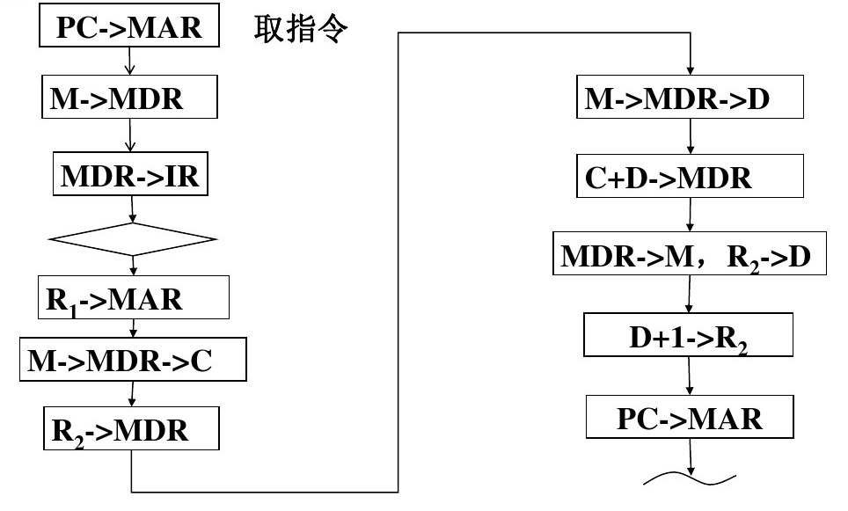

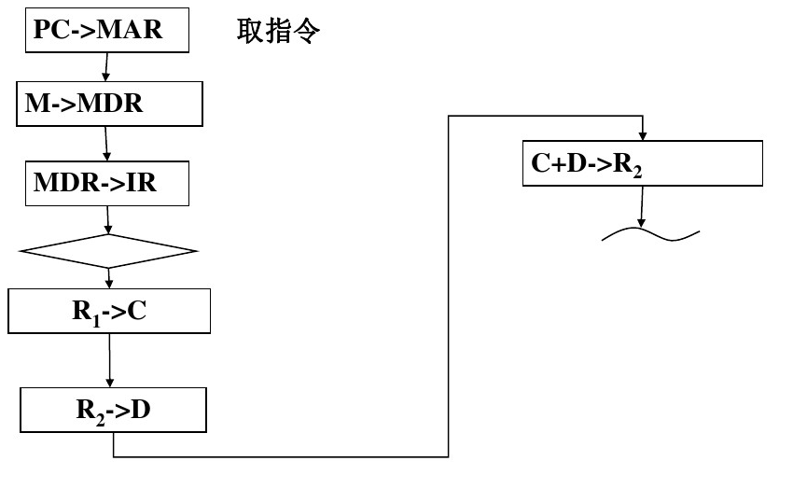

**1000H(PC)**